Sterbephasen und Auferstehungsglaube

Fach: Evangelische Religion Katholische Religion  Niveaustufe: 4 | Bildungsgang:  BFS, BS, FOS, BOS  Klasse:
Lernfeld(er): A, B | Zeitbedarf:  8 Unterrichtsstunden
Autorin/Autor:  Materialienkommission Evangelische oder Katholische Religion | Verfügbarkeit:  direkt: nline.nibis.de/….
Benennung in der didaktischen Jahresplanung:
Begleitung im Leben und im Sterben:
Sterbephasen und Auferstehungsglaube
Problemstellung oder Ausgangssituation:

Die letzte Reise steht an.
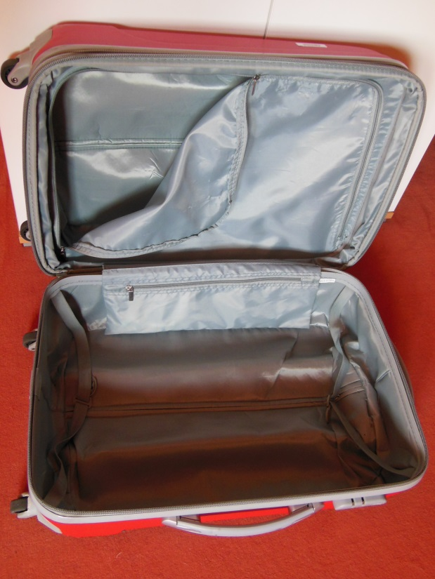
Quelle: Sylke Schuknecht, 2014

Allerdings ist nicht klar, wohin es geht und
wie lange diese Reise dauert.
Wann ist der genaue „Abfahrtstermin“?
Ein Koffer muss gepackt werden.
Was wird eingepackt? Was ist wichtig?
Wann sollte der Koffer gepackt werden?
(Hinweis: In Anlehnung an die Ausstellung „Mein letzter Koffer“ von Fritz Roth)

Ziel der Lernsituation ist es …
… sich mit Leid und Hoffnung im Zusammenhang mit Sterben auseinanderzusetzen.
… die Sterbephasen nach Kübler-Ross charakterisieren zu können.
… den Auferstehungsglauben als christlichen Hoffnungsaspekt zu interpretieren.
Kompetenzen (laut RRL)
A 1: Die Schülerinnen und Schüler reflektieren das Spannungsverhältnis von Willensfreiheit und Schicksal und stellen dabei Bezüge zur Lebensgeschichte her.
A 4: Sie interpretieren Einflussfaktoren der religiösen Entwicklung.
B 2: Sie verstehen den Auferstehungsglauben als zentrale christliche Hoffnungsperspektive

Fachliche Kompetenz:
- Die Schülerinnen und Schüler setzten sich mit den Sterbephasen auseinander.
- Sie erörtern christliche Jenseitsvorstellungen.
- Sie beschreiben Symbole und Rituale, die den christlichen Hoffnungsaspekt der Auferstehung widerspiegeln.

Personale Kompetenz:
- Sie akzeptieren, dass Sterben und Trauer Bestandteile ihres eigenen Lebens sind.
- Sie nehmen wahr, dass der christliche Auferstehungsglaube für Menschen eine Hoffnungsperspektive sein kann.

Unterrichtsinhalte:
- Sterbephasen nach Kübler-Ross
- Christlicher Auferstehungsglaube
- Religiöse und weltanschauliche Auferstehungsaspekte
Beispielhafte Handlungsprodukte:
- Erstellen einer Ausstellung zum Thema „Mein letzter Koffer“ in der Schule,
in Anlehnung an die Ausstellung „ Mein letzter Koffer“ von Fritz Roth
- Feedback zur Ausstellung
Didaktische Bemerkungen:
- Die persönliche Betroffenheit der Schülerinnen und Schüler ist zu berücksichtigen.
- Die Notwendigkeit des Eingehens auf persönliche Befindlichkeiten der Schülerinnen und Schüler sollte von der Lehrkraft bei der Planung bedacht werden.
Methodische Anregungen:
- Gruppenarbeitsphasen ermöglichen den intensiven Austausch persönlicher Erfahrungen zum Thema Tod und Trauer.
- Kreatives Arbeiten (Ausstellung, Plakat, Feedbackbox) in Verbindung mit einem tabuisierten Thema erhöht die Sensibilität für die Thematik.
Übergreifende Aspekte, z. B.:
Politik: Patientenverfügung, Vorsorge- und Betreuungsvollmacht
Berufsbezogener Bereich: BFS Gestaltung, Pflegeassistenz, Altenpflege, Bestatter, MTA, Gestalter für visuelles Marketing
Deutsch: Plakaterstellung, Informationstexte skimmen und scannen,
Kommentare erstellen, Präsentationen einüben

Beispielhafter Leistungsnachweis mit Bewertungskriterien:
- Steckbrief: Elisabeth Kübler-Ross
- Schülerinnen und Schüler gestalten ein Plakat zu ihrem persönlichen „letzten Koffer“
- Individuelle, kritische Feedbacks zur Ausstellung.

Umsetzung im Handlungskreis
Phasen der vollständigen Handlung:
Phase | Sterbephasen und Auferstehungsglaube | Hinweise, Tipps, Materialien, etc.
Informieren | Die Schülerinnen und Schüler lesen und bearbeiten die Ausgangssituation. | M01_Ausgangssituation  M01_Ausgangssituation_  Erwartungshorizont  Hinweis:  Es wird nicht explizit darauf hingewiesen, dass es hierbei um die „letzte Reise“ geht.
Planen, Entscheiden | Die Bedeutung der „letzten Reise“ wird im Unterrichtsgespräch in der Klasse thematisiert (Überleitung zu Sterbephasen).  Die Schülerinnen und Schüler setzen sich mit den Sterbephasen auseinander.  Die Schülerinnen und Schüler setzen sich mit dem christlichen Auferstehungsglauben auseinander.  Leitfrage für die Gesprächsrunde zum Abschluss der Sequenz „Auferstehung“:  „Von welchem Aspekt sind alle Aussagen getragen?“  (-> Hoffnungsaspekt des Glaubens) | M02_Information_  Sterbephasen  M02_Arbeitsauftrag_  Sterbephasen  M03_Arbeitsauftrag _ Auferstehung  Hinweis:  Ein Erwartungshorizont liegt für den Arbeitsauftrag nicht vor, da sich die Antworten direkt aus den jeweiligen Texten ergeben.
Ausführen | Sie präsentieren ihren letzten Koffer vor ihren Mitschülerinnen und Mitschülern  Die Schülerinnen und Schüler erstellen ein Plakat zu ihrem persönlichen letzten Koffer | M04_Letzte_Reise  M05_Arbeitsauftrag_ Ausstellung
Kontrollieren, Bewerten | Die Schülerinnen und Schüler passen den Feedbackbogen individuell an und erstellen Feedback-Boxen.  Sie werten am Ende der Ausstellung ihre Feedbackbögen aus und reflektieren 3 Feedbackbögen zu ihrem Plakat in der Klasse. | M06_Feedbackbogen_ Ausstellung  Hinweis:  Dieser Feedbackbogen wird je nach Klassensituation individuell angepasst.
Reflektieren | Die Schülerinnen und Schüler evaluieren den Lernprozess, indem sie sich mit ihren Mitschülerinnen und Mitschülern und der Lehrkraft austauschen | Offene Gesprächsrunde

